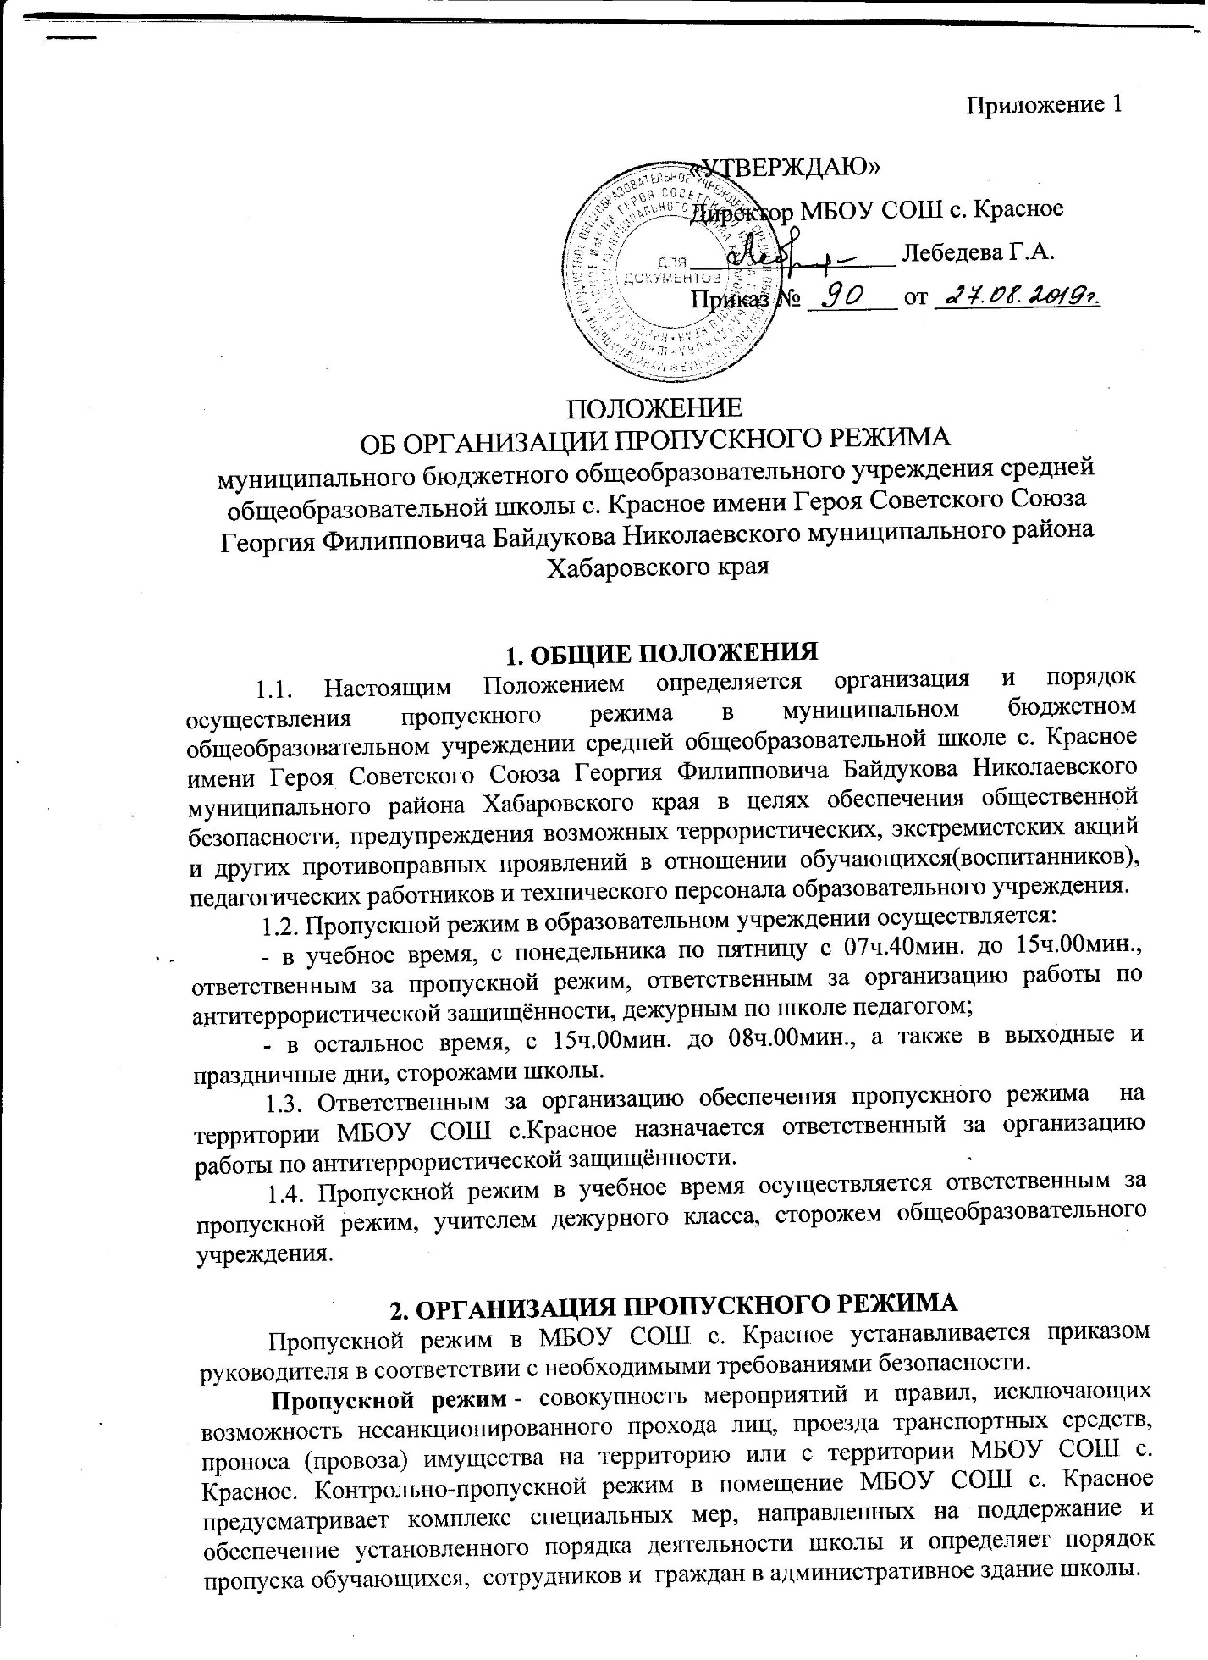
2.1. Порядок прохода учащихся, работников МБОУ СОШ с. Красное и посетителей в здание школы:
- Пропускной режим в здание обеспечивается работниками, ответственными за пропускной режим.
- Обучающиеся, сотрудники и посетители проходят в здание через центральный вход.
- Центральный вход в здание школы должен быть закрыт в выходные и нерабочие праздничные дни.
2.2. Пропускной режим для обучающихся:
- Вход обучающихся (воспитанников) в образовательное учреждение на учебные занятия осуществляется самостоятельно или в сопровождении родителей без предъявления документов и записи в журнале регистрации посетителей с 07 ч. 40 мин. по 19 ч. 00 мин.
- Начало занятий в МБОУ СОШ с. Красное в 8.30.
- Уходить до окончания занятий обучающимся разрешается только на основании личного разрешения учителя, врача или представителя администрации.
- Выход обучающихся на экскурсии осуществляется только в сопровождении учителя.
- Обучающиеся кружков, секций и других групп для проведения внеклассных и внеурочных мероприятий, а также «Точки Роста», допускаются в учреждение согласно расписанию занятий и при сопровождении учителя.
- Во время каникул обучающиеся допускаются в здание школы согласно плану мероприятий с учащимися на каникулах.
- В случае нарушения дисциплины или правил поведения, обучающиеся могут быть доставлены к дежурному учителю, классному руководителю или администрации общеобразовательного учреждения.
2.3. Пропускной режим для педагогов:
- Руководитель общеобразовательного учреждения, его заместители, другие сотрудники могут проходить и находиться в помещениях школы в любое время суток, а также в выходные и праздничные дни, если это не ограничено текущими приказами.
- Педагогическим работникам рекомендовано прибывать в школу не позднее, чем за 15 минут до начала образовательного процесса.
- В отдельных случаях, в соответствии с расписанием, утвержденным руководителем, занятия конкретного учителя могут начинаться не с первого урока (во всех случаях учитель обязан прийти в учреждение образования не позднее, чем за 15 минут до начала его первого урока).
2.4. Пропускной режим для лиц, не входящих в список работников школы:
- Посетители (посторонние лица) пропускаются в образовательное учреждение на основании паспорта или иного документа, удостоверяющего личность с обязательной фиксацией данных документа в журнале регистрации посетителей (паспортные данные, время прибытия, время убытия, к кому прибыл, цель посещения образовательного учреждения).
- Посетитель, после записи его данных в журнале регистрации посетителей, перемещается по территории образовательного учреждения в сопровождении дежурного педагогического работника или педагогического работника, к которому прибыл посетитель.
- Пропуск посетителей в здание образовательного учреждения во время учебных занятий допускается только с разрешения руководителя образовательного учреждения.
- Проход родителей, сопровождающих детей на занятия и забирающих их с занятий, осуществляется без записи в журнал учета посетителей и предъявления документа, удостоверяющего личность.
- Проход родителей на классные собрания, классные часы осуществляется по списку, составленному и подписанному классным руководителем с предъявлением родителями работникам, ответственным за пропускной режим, документа удостоверяющего личность без регистрации данных в журнале учета посетителей.
- При выполнении в образовательном учреждении строительных и ремонтных работ, допуск рабочих осуществляется по списку подрядной организации, согласованному с руководителем образовательного учреждения с обязательным уведомлением территориального подразделения УВД. Производство работ осуществляется под контролем специально назначенного приказом руководителя представителя администрации учебного заведения.
- После окончания времени, отведенного для входа обучающихся (воспитанников) на занятия или их выхода с занятий ответственный за организацию пропускного режима, дежурный педагог, ответственный за пропускной режим или сторож обязан произвести осмотр помещений образовательного учреждения на предмет выявления посторонних, взрывоопасных и подозрительных предметов.
- Нахождение участников образовательного процесса на территории объекта после окончания учебной смены и рабочего дня без соответствующего разрешения руководства образовательного учреждения запрещается.
2.5. Осмотр вещей посетителей:
- Посетителям (в т.ч. Законным представителям обучающихся) не разрешается проходить в школу с крупногабаритными сумками. Сумки необходимо оставить на посту дежурного, а такжеразрешить дежурному их осмотр.
- В случае отказа - вызывается ответственный за организацию пропускного режима образовательного учреждения, посетителю предлагается подождать их у входа. При отказе предъявить содержимое ручной клади представителям администрации посетитель не допускается в образовательное учреждение.
- В случае если посетитель, не предъявивший к осмотру ручную кладь, отказывается покинуть образовательное учреждение ответственный за организацию пропускного режима, оценив обстановку, информирует руководителя (заместителя руководителя учреждения) и действует по его указаниям, при необходимости вызывает наряд полиции, применяет средство тревожной сигнализации.
- Данные о посетителях фиксируются в Журнале регистрации посетителей.

Журнал регистрации посетителей.

Форма журнала регистрации посетителей:

Дата | Ф.И.О. посетителя | Наименование документа, удостоверяющего личность (данные) | Время  прихода /ухода | Цель посещения  (к кому прибыл) | Подпись
1 | 2 | 3 | 4 | 5 | 6

- Журнал регистрации посетителей заводится в начале учебного года
(1 сентября) и ведется до окончания журнала.
- Журнал должен быть прошит, пронумерован, скреплен печатью и подписью руководителя учреждения с ее расшифровкой. На первой странице журнала делается запись «Начат:______» и «Окончен:____.
- Замена, изъятие страниц из журнала регистрации посетителей запрещены.
2.6. Пропуск автотранспорта:
- Ворота для въезда автотранспорта на территорию учреждения открывает сторож или дворник только по согласованию с руководителем или лицом его заменяющим.
- Въезд автотранспорта на территорию учреждения осуществляется только по согласованию с руководителем общеобразовательного учреждения или его заместителем.
- Порядок въезда или выезда автотранспорта на территорию школы устанавливается приказом руководителя учреждения.
- Допуск без ограничений на территорию общеобразовательного учреждения разрешается автотранспорту экстренных и аварийных служб(скорой медицинской помощи, пожарной службы, отдела внутренних дел и т.д.), а также обслуживающих учреждение организаций по заявке администрации школы, при получении у водителей сопроводительных документов (письма, заявки, наряда и др.) и документов, удостоверяющих личность водителя.
- Парковка автотранспорта на территории учреждения образования запрещена, кроме автотранспорта, указанного в предыдущем пункте.
- В выходные, праздничные дни и в ночное время суток допуск автотранспорта на территорию учреждения осуществляется с письменного разрешения руководителя МБОУ СОШ с. Красное с обязательным указанием фамилии, имя, отчества посетителей, времени нахождения автотранспорта на территории учреждения, цели нахождения.
- Обо всех случаях длительного нахождения на территории или в непосредственной близости отобщеобразовательного учреждения транспортных средств, вызывающих подозрение, ответственные работники информируют руководителя учреждения и при необходимости, по согласованию с руководителем, учреждения информирует ОМВД России по Николаевскому району.
- В случае возникновения нештатной ситуации дежурный действует по указанию администрации школы.

